***Pk VIP***

***Départ à la retraite du  
BDG Jacky CABO  
20 octobre 2023***

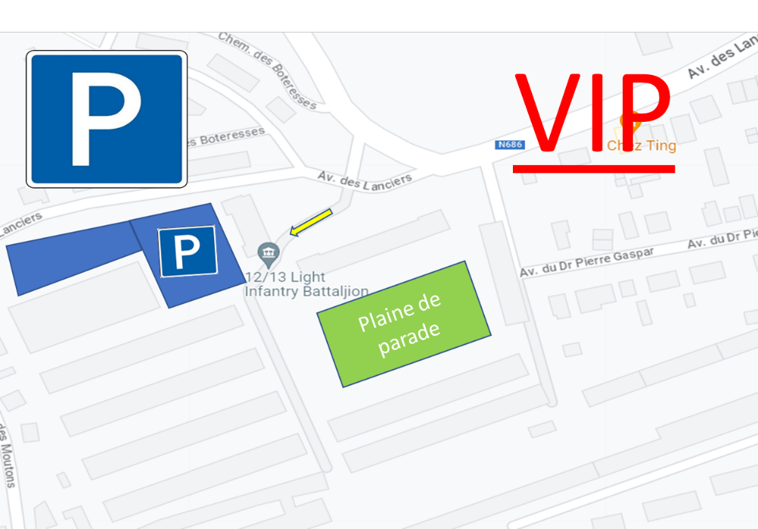

**Adresse parking : Avenue du 12ème de Ligne Prince Léopold, 1 4900 SPA**